Óraterv

A pedagógus neve: Moller Barbara
Műveltségi terület: Magyar nyelv és irodalom
Tantárgy: Irodalom
Osztály: 5.
Az óra témája: Győri Orsolya: A gróf kívánsága
Az óra cél- és feladatrendszere: A fizikai védelem lehetőségeiről, annak fontosságáról és jelentőségéről való beszélgetés, feladatmegoldás.
Az óra didaktikai feladatai: Ráhangolás, ismeretbővítés, a műelemzési készség fejlesztése, a kooperációs készség fejlesztése, a kreatív gondolkodás és feladatmegoldás képességének fejlesztése
Felhasznált forrás: Győri Orsolya, A gróf kívánsága = Horgas Judit, Levendel Júlia, Horgas Béla, Szitakötő, Liget Műhely Alapítvány, Budapest, 2016-4 tél, 26-28.
Dátum: 2017. február 7.

Időkeret | Az óra menete | Nevelési-oktatási stratégia |  |  | Megjegyzések
Időkeret | Az óra menete | Módszerek | Tanulói munkaformák | Eszközök | Megjegyzések
0-2. | A jelentés meghallgatása, a napló kitöltése. | – | – | – | –
2-12. | A fizikai védelemről szóló ismeretek előhívása illusztrációk és irányított beszélgetés segítségével. | megbeszélés | frontális  egyéni munka | 1. számú melléklet | A gyakorlat célja a ráhangolás. A képek felhasználásával (célszerű felnagyítva kitűzni őket a táblára), irányított beszélgetés mentén készítjük elő az olvasmányt.  Kérdések:  - Milyen veszélyek leselkedhetnek az állatokra és az emberekre?  - Hogyan védekeznek az állatok, hogyan az emberek?  - Milyen állatokat ábrázolnak a képek? Hogyan tudnak védekezni?  - Milyennek látjátok az egyes személyek védőruháját?  - Milyen hasonlóságot fedeztek fel az emberi és az állati páncél között?  - Mit gondoltok, mik az ideális páncélzat fő ismérvei?
12-16. | A gróf kívánsága című szöveg felolvasása. | tanári előadás | frontális  egyéni munka | Szitakötő 2016-4 tél, 26-28. | A pedagógus felolvassa a szöveget. A gyerekek számára is biztosítsunk egy-egy példányt, hiszen az óra további részében a szöveggel fogunk dolgozni.
16-33. | A szöveg feldolgozását segítő feladatlap megoldása. | feladatmegoldás | csoportmunka | 2. számú melléklet | –
33-45. | A feladatok ellenőrzése. | ellenőrzés | frontális  csoportmunka | 2. számú melléklet | –

1. számú melléklet
A képek forrása: http://batman.wikia.com/wiki/Batman_(Christian_Bale)
https://wallpaperscraft.com/download/star_wars_battlefront_electronic_arts_105865/3840x2160
http://www.sopron.info.hu/2008/05/07/a-vasember-%E2%80%93-mar-a-mozikban/
https://hu.wikipedia.org/wiki/P%C3%A1nc%C3%A9l#/media/File:Cliffordarmor.jpg
http://www.aquamir63.ru/publ/bespozvonochnye/raki_i_kraby/rak_floridskij_procambarus_clarkii/17-1-0-244
https://hu.wikipedia.org/wiki/P%C3%A1nc%C3%A9los_vend%C3%A9g%C3%ADz%C3%BCletesek#/media/File:Dasypus_novemcinctus.jpg
http://hirkut.hu/index.php/rettegett-kozepkori-fegyverek/
http://matyaskiraly.network.hu/kepek/hagyomanyorzes/1270123915bikal5
http://www.cultiris.com/kepek/adatlap/13424
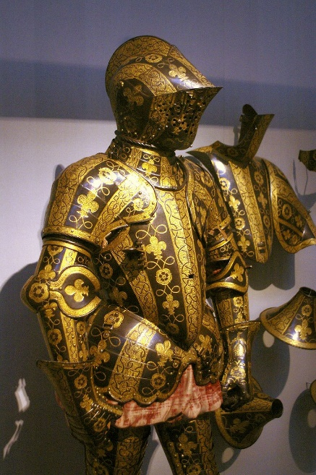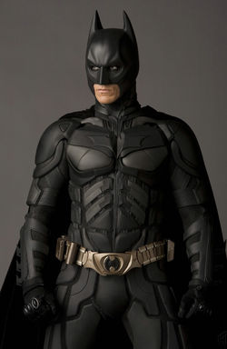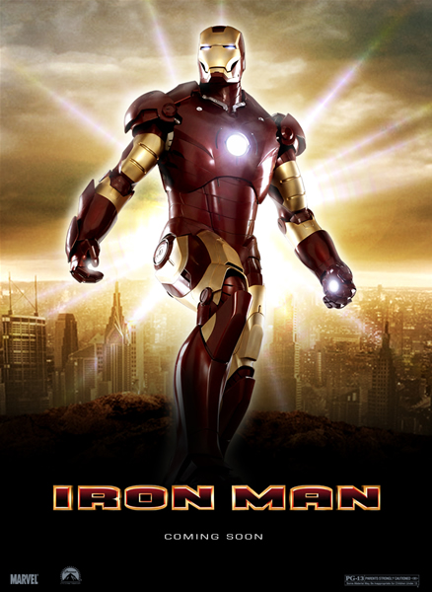
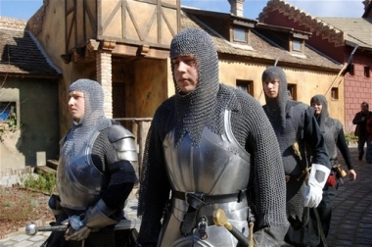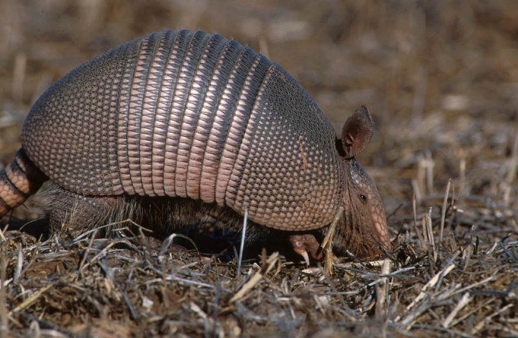
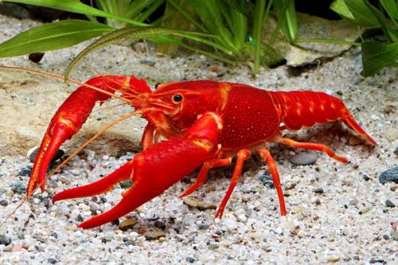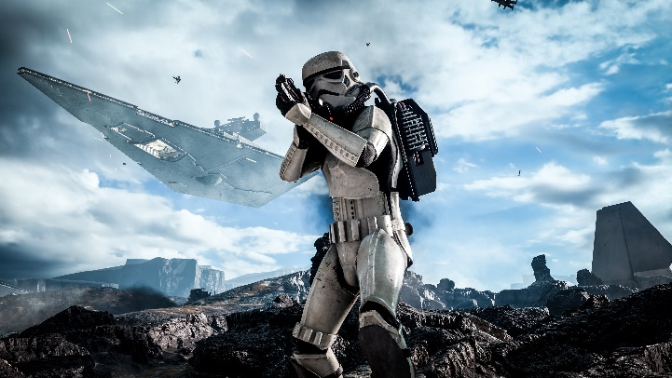

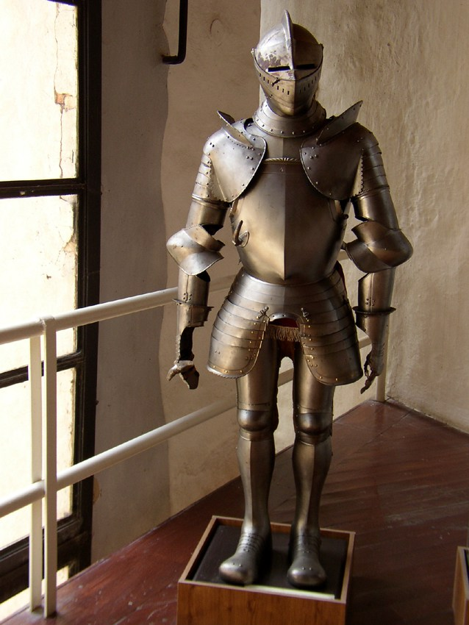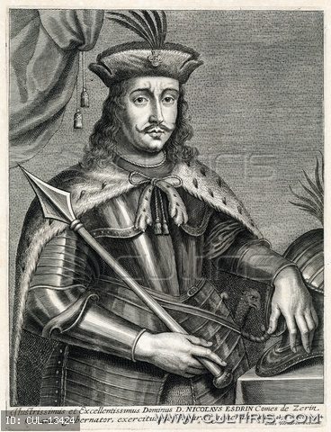

2. számú melléklet
A gróf kívánsága
1) Fejezzétek be a megkezdett mondatokat az olvasottak alapján!

mert ……………………………………………………………………………………………
György mester gondban volt, de …………………………………………………………………………………………………

mert ………………………………………………………………………………
A mester nem segített az öccsének, de ……………………………………………………………………………………

2) Karikázzátok be az igaz állítások betűjelét!
György mester messze földön híres varga volt. P
A gróf elvette a páncélkészítőitől mesteri rangjukat. K
György mester három hónapot kapott a páncél elkészítésére. R
A gróf aranyat ígért a tökéletes páncélért. Sz
A mester azért kereste fel az öccsét, mert vele álmodott. Á
György öccsét Benőnek hívták. K
A mester unokaöccsei halászosat játszottak. L
György páncélja elnyerte a gróf tetszését. O
Tegyétek helyes sorrendbe a bekarikázott betűket, és írjátok le a megoldást! ……………
Hogyan kapcsolódik a történethez a megfejtésül kapott szó? ……………………………………………
…………………………………………………………………………………………………………………………………………………………………
Miért tekintette ezt jó jelnek a gróf? ………………………………………………………………………………………
3) Hasonlítsátok össze a György mester, valamint az elődei által készített páncélokat! Miért volt elégedett a gróf György munkájával, és mit kifogásolt a korábbi páncélokban?
GYÖRGY MESTER PÁNCÉLJA | AZ ELŐDÖK PÁNCÉLJAI
4) Nézzétek meg újra az óra elején vizsgált képeket! Szerintetek melyekkel lett volna elégedett a gróf, és mely páncélok készítőit fosztotta volna meg a mester címtől? Indokoljátok meg a válaszaitokat! Dolgozzatok a füzetetekben!

